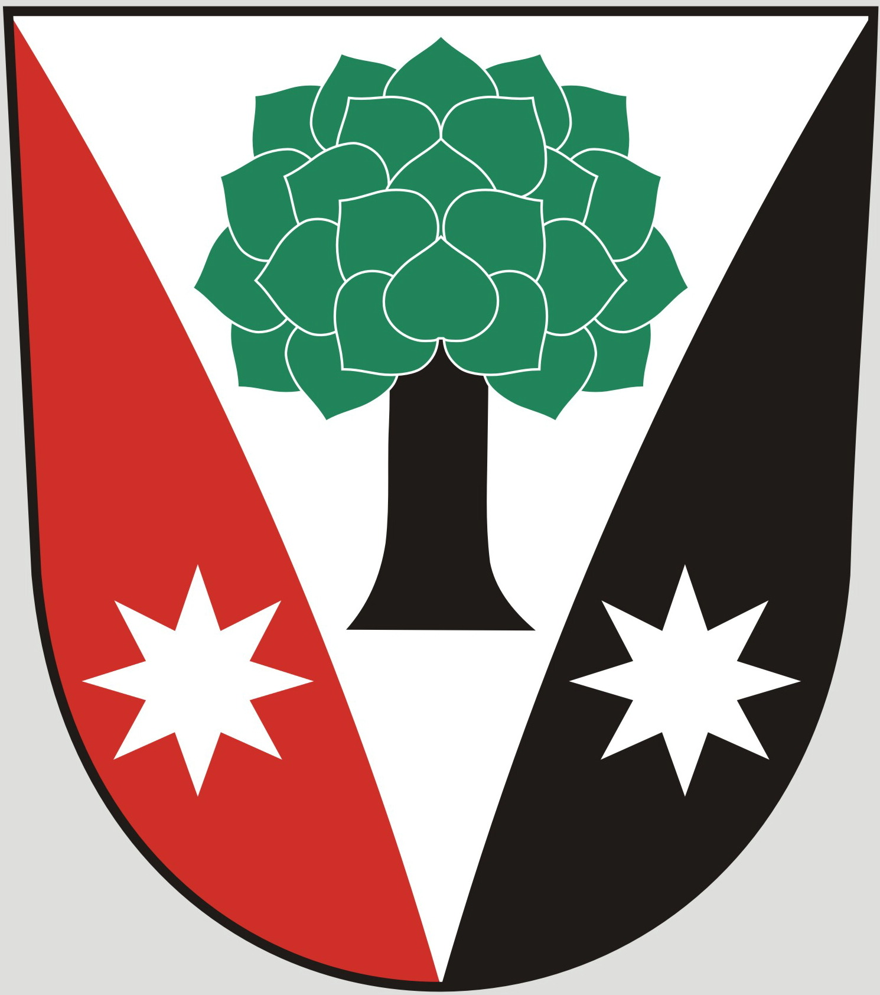
Obec Dřevěnice
Dřevěnice 56, 507 13 Železnice

Vyřizuje:Lukavcová Ludmila
Datum: 2.6.2016
Naše č.j.: 34/2016/Luk
 601 395 386 Vrabec, 736 279 726 Lukavcová
Datové schránky: sska6si
Email: ou.drevenice@tiscali.cz
Internetové stránky: www.drevenice.org

Věc: Záměr podeje pozemků v k.ú. Dřevěnice

Obec Dřevěnice tímto oznamuje záměr prodeje pozemku ve vlastnictví obce v katastrál-ním území Dřevěnice:

Parcela PK 146/2, výměra 108 m2

Tento záměr byl projednán 1.6.2016 na zastupitelstvu obce a zastupitelstvo s prodejem souhlasí.

Mgr. Vrabec Dušan
starosta obce Dřevěnice

vystaveno 15.6.2016

sejmuto:

